Київський національний університет імені Тараса Шевченка

Факультет Компьютерних наук та кібернетики

**Реферат**

зі Вступу до університетських студій

на тему:

**«Університети у США»**

**Виконала:**

студентка 1 курсу,

групи К-18

спеціальності «Програмна інженерія»

Гожда Марія Олександрівна

**Науковий керівник:**

кандидат історичних наук

Набока Сергій Валерійович

Київ - 2017

Зміст

Університети США 3

Вчені ступені 5

Бакалавріат 5

Аудиторні Заняття 6

Академічний рік 6

Кредити 6

Оцінки 7

Магістратура та аспірантура 7

Ступінь Магістра 8

Докторантура 8

Найпрестижніші університети 9

Вища освіта 16

Особливості вищої освіти в США 21

Тенденції розвитку навчальних програм 27

Висновок 30

Список літератури: 31

# Університети США

Жодна інша країна не може похвастати такою кількістю й розмаїтістю вищих навчальних закладів, як США - одних університетів там більше 150, а число коледжів із чотирирічними, вузівськими програмами навчання перевищує 1900.

Американські ВНЗ діляться на приватні й державні. І ті, і інші можуть бути різного рівня, причому від їхньої престижності залежить, зокрема, процедура відбору та прийому абітурієнтів, а також вартість навчання. У менш престижних навчання набагато дешевше, але і диплом цінується значно нижче. Вибрати дійсно гарний ВНЗ вам допоможуть рейтинги і консультанти освітніх агентств.

І в чотирирічному коледжі, і в університеті можна одержати ступінь бакалавра. За 4 роки студент повинен освоїти близько 30 дисциплін. Перший і другий курси приділяються одержанню базових знань, третій та четвертий - вивченню спеціальних дисциплін. Навчальні плани американських ВНЗ відрізняє можливість максимально широко комбінувати предмети на вибір. Для одержання ступеня необхідно набрати задане число залікових аудиторних годин (кредитів), а також мати середній бал (Graduate Points Averiage, GPA) не нижче певного рівня.

Другий щабель вищої освіти (Graduate Level) - це магістерські програми, розраховані в середньому на два роки. Їхні слухачі становлять близько 52% іноземців, що навчаються в США. Вищий учений ступінь - доктор філософії (Ph) - можна одержати після трьох років навчання та захисту дисертації. Як правило, на цей ступінь можуть претендувати власники ступеня магістра, але в ряді випадків у докторантуру приймають і бакалаврів.

США - батьківщина ступеня MBA (Master of Business Administration), що сьогодні користується надзвичайним попитом у всьому світі. Програми цього типу американських бізнес-шкіл дуже популярні. В Америці знаходяться близько 60% провідних бізнес-шкіл світу, які в цілому пропонують 700 програм навчання на цей ступінь. Іноземні студенти також воліють вивчати в Америці менеджмент, економіку - тобто дисципліни, у яких американці є безперечними лідерами. Великим попитом користуються також право, медицина, фізика, інженерні та природничі науки, математика та інформатика.

Випускники українських шкіл, що володіють англійською, можуть вступати в американські чотирирічні коледжі та університети прямо. Для зарахування на бакалаврську програму необхідно представити атестат про повну середню освіту та у ряді випадків витримати комплексний тест American College Test (ACT), що включає тести з мови та предметів, що входять у програму американської середньої школи. Доведеться здавати також мовний іспит TOEFL (потрібний результат не менше 500-550 балів).

Ще одна можливість потрапити в американський коледж або університет - перевестися з 1-3 курсів українського вищого навчального закладу, хоча існує велика імовірність, що вам будуть зараховані не всі предмети. У цьому випадку доведеться здавати SAT (Standardized Aptitude Test) - тест на перевірку базових знань з основних предметів. Вступникам на магістерські програми необхідно витримати тест GRE (Graduate Record Examination), а тим, хто планує вивчати менеджмент та бізнес-адміністрування - тест GMAT (Graduate Management Admission Test).

Рішення про зарахування студентів приймає спеціальна приймальна комісія або факультет того університету, у який абітурієнт збирається вступати. Критерії, що впливають на рішення про прийом і виділення фінансової допомоги, визначаються університетом. Фактори, що впливають на результат (кількість вільних місць, конкурс, розмір фінансової допомоги тощо), міняються щороку.

Починати процес вступу треба приблизно за півтора роки. Краще вибрати відразу 10-15 університетів, які влаштовують вас у плані змісту пропонованих програм, їхньої вартості й інших аспектів. Потрібно враховувати також репутацію ВНЗ, їхній рейтинг. Уже у квітні-травні можна відправити в ці університети лист із проханням надіслати бланк заявки (Application Form) і запит на одержання фінансової допомоги. До листопада необхідно здати необхідні для вступу тести. Остаточно визначившись, треба акуратно й докладно заповнити анкету та відправити її в обрані коледжі або університети разом із супровідним листом і всіма документами, які зажадав кожен ВНЗ. Вам знадобляться засвідчені копії диплому (атестату) та транскрипту (довідки про прослухані академічні (шкільні) курси та отримані оцінки), рекомендаційні листи від представників факультету або школи, розгорнута заява про прийом, що іноді називають вступним твором або есе, а також довідки, що підтверджують ваші фінансові можливості. За розгляд документів американські університети стягують плату.

Вступити в престижні ВНЗ досить складно - конкурс становить від 5 до 12 осіб на місце. При прийомі враховуються шкільні оцінки, у тому числі GPA і результати тестування. Велике значення приділяється рекомендаціям від викладачів, що особисто знають кандидата.

# Вчені ступені

## Бакалавріат

В курсі навчання у коледжі студенти США звичайно вивчають широкий спектр предметів. Більшість студентів не спеціалізуються в одній спеціальності аж до магістратури.

Перші два роки коледжу назваються роками "новачка" та "другокурсника". У деяких школах від новачків і другокурсників вимагають брати курси в різних областях навчання: література, наука, соціальні науки, мистецтво, історія тощо. Новачки та другокурсники відомі як "underclassmen".

"Джуніор" та "старший", або третій і четвертий роки навчання, є "старшими курсами". Такі студенти називаються - "upperclassmen". Коли вони вступають на третій курс, вони повинні вибрати свою спеціальність. Студенти повинні засвоїти певну кількість курсів з цього напрямку. У деяких школах, студенти також обирають "minor" (друга спеціальність). Зазвичай водночас студенти вибирають декілька додаткових, "екстра" курсів в інших областях.

У кожного студента є "радник з викладацького складу", що веде курс за фахом студента. Цей радник допомагає студентові вибрати програму навчання. У міжнародного студента також буде "Радник Міжнародного Студента". Ця людина допомагає міжнародним студентам звикнути до життя в США, регулює візові та інші проблеми, а також організує позакласну програму.

## 

## 

## Аудиторні Заняття

Аудиторні заняття варіюються від великих лекцій для декількох сотень студентів до "семінарів" (дискусійні класи), у яких беруть участь лише кілька студентів. Студенти лекційних курсів зазвичай діляться на більш дрібні групи або "секції". Ці групи займаються роздільно й обговорюють матеріали лекцій та інші матеріали.

Професори зазвичай пропонують список навчальної літератури щотижня. Вони також вимагають декілька письмових звітів (робіт) протягом кожного семестру. Студенти повинні вчасно знайомитись із пропонованою навчальною літературою, щоб адекватно брати участь у дискусійних класах і розуміти матеріали лекцій. Студенти наукових факультетів і шкіл, крім того, повинні проводити певний час у лабораторіях.

## Академічний рік

Навчання звичайно починається в серпні або вересні та триває до травня або червня. Для міжнародних студентів кращий час почати навчання в університетах США - це осінь. Більшість нових студентів починає навчання в цей час, тому вони можуть познайомитися один з одним. До того ж, більшість курсів звичайно триває протягом академічного року, тобто починається восени та закінчується навесні.

У більшості шкіл академічний рік складається з 2 строків або семестрів. Є також школи, де навчальний рік складається з 3 строків ("триместрова" система). Бувають також і такі школи, де навчальний рік складається з 4 семестрів, включаючи літній, котрий є необов'язковим (факультативним).

## Кредити

Кожен курс дає студентові певну кількість "кредитів" або "кредитних годин". Це число приблизно дорівнює кількості годин з даного предмету, що студент проводить у класі протягом тижня. Звичайно за один курс студентові зараховується від 3 до 5 кредитів.

Повна програма в більшості шкіл звичайно оцінюється в 12 або 15 кредитних годин (4 або 5 курсів у семестр). Міжнародні студенти повинні записатися на повну програму протягом кожного семестру.

Якщо студент переводиться в інший університет до одержання диплома, то більшість кредитів, отриманих у першому університеті будуть зараховані в новому. Це означає, що студент може перевестися в інший університет, але закінчити його в той же або приблизно в той же час.

## Оцінки

Професори ставлять кожному студентові оцінку за кожен курс. Оцінки базуються на наступному:

Участь в аудиторних заняттях. Обговорення, питання. Студенти повинні брати участь у дискусіях, особливо на семінарах. Це - дуже важливий фактор у визначенні оцінки студента.

Тести та перевірочні роботи протягом семестру. Зазвичай даються під час аудиторних занять.

Дослідження та лабораторні звіти.

Тести або "контрольні опитування". Іноді професор проводить неоголошене "контрольне опитування". Звичайно результати цієї роботи не дуже сильно відбиваються на фінальній оцінці, але вони стимулюють студентів до постійної роботі з теми та до гарної відвідуваності.

Фінальний іспит. Проводиться через якийсь час після останнього заняття курсу.

Деякі коледжі та університети дають кредит коледжу студентам за роботи, зроблені ще в середній школі. Деякі школи також дають кредити студентам, які досягли кваліфікації рівня коледжу в певній області.

Це означає, що студент, який тільки вступив у коледж, новачок, може обрати курси, які зазвичай призначені тільки для другокурсників.

Школа ймовірно попросить студента пройти тест, щоб довести рівень його/її знань. Також подібне виключення може бути зроблене для студента, що набрав винятково високі бали на вступному іспиті. Звичайно таке виключення робиться для відмінників.

## Магістратура та аспірантура

Щоб знайти гарну роботу випускникові коледжу з дипломом бакалавра варто подумати про магістратуру або аспірантуру.

Студентам з деяких країн дозволено проходити навчання за рубежем тільки за програмами магістратури або аспірантури. У зв'язку з тим, що вимоги в різних країнах різні, ви повинні довідатися про вимоги до претендентів на роботу до вашого вступу в магістратуру/аспірантуру в США.

## Ступінь Магістра

Багато міжнародних студентів вважаються такими, що мають достатню кваліфікацію для роботи, якщо в них є ступінь Магістра. Цей ступінь зазвичай потрібний в таких областях як бібліотечна справа, інженерна справа, соціальна робота. MBA (Магістр Ділового Адміністрування) - один із найпопулярніших дипломів, одержання якого займає приблизно 2 роки. Деякі магістерскі програми, такі як журналістика, займають всього 1 рік.

Академічні магістерскі програми зазвичай проводяться з історії та філософії. Одержання ступеня магістра є необхідним кроком для наступного одержання ступеня доктора.

Більша частина часу в магістратурі віддана аудиторним заняттям. Кандидат на одержання ступеня магістра повинен підготувати велике дослідження, що називається "master's thesis".

## Докторантура

Багато шкіл розглядають Ступінь Магістра як перший крок до вступ в докторантуру. Але в інших школах, студенти можуть готуватися безпосередньо до докторантури, навіть не маючи ступеня магістра. Для одержання ступеня доктора може знадобитися 3 або більше років. Для міжнародних студентів ця програма триває п'ять або шість років.

Протягом перших двох років, більшість кандидатів на докторський ступінь навчаються в класах і семінарах. Протягом принаймні одного року, студенти проводять своє дослідження та пишуть тези або дисертацію. Ця робота містить погляди кандидата, його розробки й дослідження, які ще не були опубліковані.

Докторська дисертація - обговорення та резюме на задану тему. Більшість університетів, що присуджують докторські ступені, також вимагають від кандидатів уміння читати на двох іноземних мовах, провести певний час у класі, пройти кваліфікаційний іспит та усний екзамен з тієї ж теми, що й дисертація.

# Найпрестижніші університети

Університет (від нім. Universität, яке, в свою чергу, походить від лат. universitas - сукупність, спільність) - вищий навчальний заклад, де готуються фахівці з фундаментальних і багатьом прикладним наукам. Як правило, здійснює і науково-дослідну роботу. Багато сучасні університети діють як навчально-науково-практичні комплекси. Університети об'єднують у своєму складі кілька факультетів, на яких представлена сукупність різних дисциплін, що складають основи наукового знання.

Фундамент майбутнього добробуту людини закладається ще в молодості. Важливим кроком на життєвому шляху кожного з нас є наша освіта. Воно багато в чому визначить майбутню спеціальність і роботу, досягнуті висоти. Сьогодні абсолютно ясно, що людина, не отримав повноцінну освіту або ж зовсім не закінчив навчання, не зможе стати міністром, президентом, великим бізнесменом.

У світі існує Академічний Рейтинг Університетів Світу (ARWU), який і визначає престижність освіти в тому чи іншому закладі, що безсумнівно враховується абітурієнтами при виборі Вузу. У цьому списку присутні і російські університети, тільки от вони займають малопочетные місця в кінці першої сотні, так, МДУ розташувався лише на 70-му місці. Розповімо про найпрестижніших університетах світу.

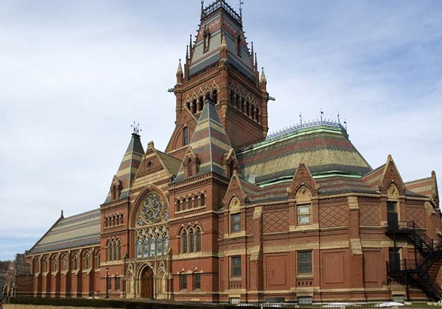Перше місце належить Гарвардського університету (Harvard University), розташованому в штаті Массачусетс, США. Цей університет був заснований ще в 1636 році і є найстарішим навчальним заклад такого рівня в Америці. Своє ім'я він отримав на честь місіонера Джона Гарварда. До складу Вузу входить 12 коледжів і факультетів, найбільш престижними з яких вважаються відділення медицини, економіки та юриспруденції. Університет володіє декількома власними музеями, наприклад, музеї геології, зоології, а також археології. Саме тут зібрана найбільша наукова бібліотека в світі, в якій знаходиться велика кількість рідкісних рукописів і книг. Примітно, що серед Нобелівських лауреатів понад 30 випускників саме Гарварду. Щороку в цьому університеті навчається близько 18 000 студентів з усіх куточків США, а також з 100 країн світу. Кількість викладачів перевищує 2300 осіб. Кількість охочих потрапити в Гарвард завжди велике, незважаючи на досить дорогий рівень оплати за навчання перебування студента в Вузі коштує 42 000 доларів. Не дивно, що цільовий капітал університету становить майже 35 мільярдів доларів. Гарвард управляється Президентом, яких за всю історію було 28 осіб.

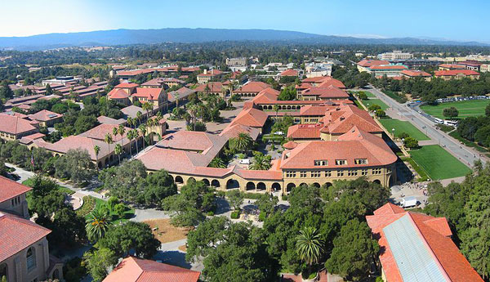Друге місце в почесному списку займає Стенфордський університет (Stanford University), розташований в Каліфорнії, США. Цей навчальний заклад було засновано у 1891 році губернатором Каліфорнії і за сумісництвом великим залізничним підприємцем Леланд Стенфордом. ВНЗ названий по імені сина політика, Леланда Стенфорда-молодшого, який помер ще підлітком. В Стенфорді навчається майже 15 тисяч студентів та абітурієнтів зі всього світу. Університет відомий насамперед своїм високим рівнем бізнес-освіти, МВА. Частина земель Стенфорда знаходяться в довгостроковій оренді у високотехнологічних компаній, ця структура отримала відома назва - "Кремнієва долина". Випускниками Вузу були засновані такі відомі компанії, як Hewlett-Packard, Electronic Arts, Nvidia, Yahoo, Google, Sun Microsystems, Cisco Systems та інші.

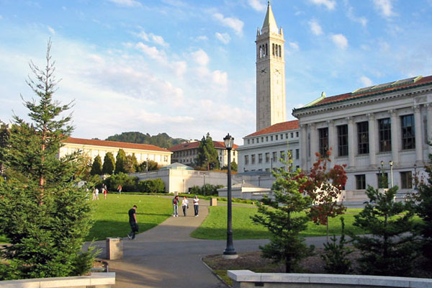На третьому місці розташувався університет Берклі (University of California, Berkeley), також знаходиться до Каліфорнії. Це найстаріший з десяти університетів системи освіти штату. Численні рейтинги дають підставу припустити, що це кращий державний ВНЗ США. Заснований в 1868 році університет займає нині площа близько 5 тисяч км2. Всесвітню популярність університету принесла підготовка фахівців в області фізики, економіки, а також комп'ютерних технологій. Саме тут у 2007 році було оголошено про розміщення на безкоштовному інтернет-ресурсі YouTube відеозаписів лекцій і заходів, що проходили у різний час в стінах навчального закладу. Саме Берклі перших зважився на такий крок, що відповідає ідеології університету, як громадської установи. Фізики цього університету зіграли величезну роль в розробці атомної і водневої бомби. Тут був винайдений циклотрон, проводилися дослідження антипротона, розроблявся лазер, досліджувався фотосинтез. Берклі став місцем відкриття нових хімічних елементів - плутонію, сиборгия, каліфорнія та інших. Тут народилася операційна система BSD, що поклала початок цілої ідеології.

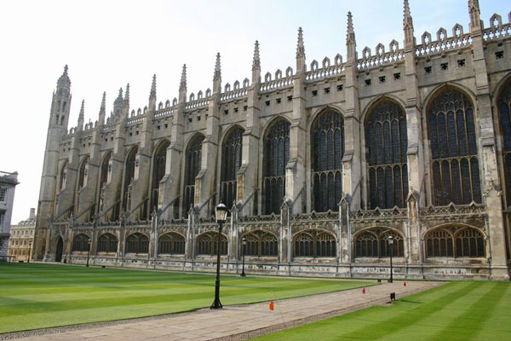Четверте місце належить Кембриджу, розташованого у Великобританії. Це другий за віком університет Європи після Оксфорда, заснований в 1209 році. Згідно з переказами, кілька вчених мужів покинули Оксфорд з-за розбіжностей з місцевими жителями, вони-то і заснували новий навчальний центр. Історія протистояння Оксфорда і Кембриджа настільки глибока і цікава, вони займають таке важливе місце в історії англійського суспільства, що їх навіть об'єднують в одне ціле і іменують Оксбридж. Зараз у складі Кембриджа 31 коледж різної спрямованості (при цьому 3 з них приймають тільки жінок) і більше 100 відділень. Особливою популярністю у студентів користуються гуманітарні спеціальності. В університеті є навіть теологічні коледжі. Щорічно стіни Кембриджа приймають близько 17 тисяч студентів, при цьому близько 17% з них - іноземці. Високий рівень навчання в університеті підтверджує той факт, що його випускниками з 1904 року було отримано 87 Нобелівських премій, за цим показником з ВУЗом мало хто зрівняється. Президентом ж Кембриджа є особа королівської крові - Філіп, Единбурзький принц.

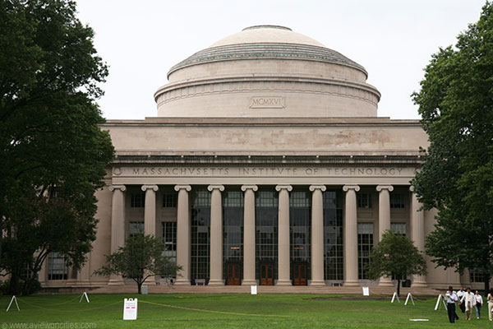П'яте місце віддано знаменитому Массачусетському технологічному університету, США (Massachusetts Institute of Technology, MIT). Цей ВУЗ був заснований у 1861 році, сьогодні тут також розташований і дослідницький центр. Саме народження університету послужило відповіддю на зростання науки і техніки в 19 столітті, так як традиційна освіта вже не могло адекватно відповідати новим віянням. MIT сьогодні є самою справжньою меккою в області комп'ютерних технологій, робототехніки, штучного інтелекту, а також інших областей техніки і науки. В університеті інженерна і наукова підготовка спочатку орієнтуються більше на засвоєння практичних навичок, ніж теоретичних предметів. Під час Другої світової війни престиж MIT помітно підвищився, так як студенти і співробітники Массачусетсу активно брали участь у військових дослідницьких програмах. Найбільш відомими закладами університету вважаються лабораторія інформатики і штучного інтелекту, школа управління, а також лабораторія Лінкольна. Массачусетс по праву вважається одним з найпрестижніших технічних університетів, невипадково серед нобелівських лауреатів 72 є місцевими випускниками. Також тут вивчають економіку та менеджмент, філософія, лінгвістику і політично науки. Вартість навчання в цьому престижному закладі становить від 30 000 доларів в рік.

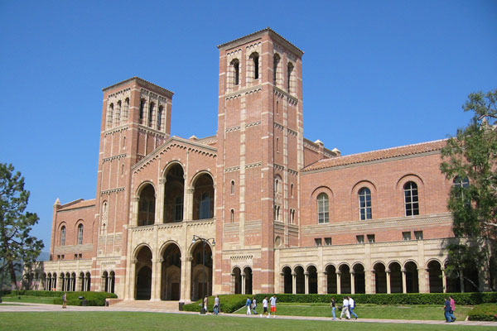Наступна рядок рейтингу належить Каліфорнійському технологічному університету, США (California Institute of Technology). Цей приватний ВУЗ був заснований в 1891 році політиком і бізнесменом Эймосом Трупом, в результаті кількох перейменувань теперішнє ім'я було отримано в 1920 році. Основна спеціалізація цього відомого Вузу - інженерія і точні науки. Саме тут розташована лабораторія реактивного руху, яка активно використовується НАСА. Хоча всі університети і шанують свої традиції, саме тут вони особливо розвинені. Так, на кожен Хеллоуїн студенти скидають гарбуз з високої будівлі бібліотеки. Плід при цьому заморожені за допомогою рідкого азоту і прикрашений лампочками. Для першокурсників проводиться "день прогулу", в ході нього першокурсники повинні неодмінно потрапити в будівлю університету, чому перешкоджають хитромудрі пастки, створені їх старшими товаришами. Вважається, що вчитися тут складніше, ніж де-небудь. Адже студентам пропонується засвоїти за невеликий час величезну кількість інформації. Університету навіть приписують афоризм: "Навчання, сон, суспільне життя: вибери два з трьох". У Вузі прийнятий власний Кодекс честі, згідно з яким студентам надається в інших місцях свобода, так, дозволяється виконувати екзаменаційні завдання вдома.

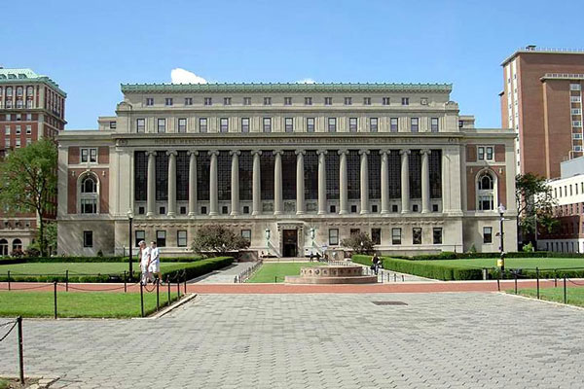Сьоме місце по праву займає Колумбійський університет, що знаходиться в Нью-Йорку, США. Заснований ВУЗ був досить давно, ще в 1754 році, завдяки дозволу короля Англії Георга II. Проте вже в 1787 року ВУЗ стає приватним. Досить рано це заклад стало відомо тим, що в ньому готується політична еліта. Саме цей університет закінчували багато міністри і президенти США, в тому числі і Барак Обама, а 54 випускника стали отримали згодом Нобелівську премію. Колумбійський університет є одним з найбільш популярних для студентів-іноземців, тут навчається близько 20 тисяч людей, при цьому більше третини приїхало з-за кордону, представляючи 150 країн світу. У цьому закладі розташований Бахметьевский архів, який є одним з найбільш значущих сховищ матеріалів російської еміграції. Символом університету є лев. Університет славиться своєю школою журналістики, відкритої ще в 1912 році. Будь-які політичні події знаходять відгук у стінах закладу, так, під час В'єтнамської війни 1968 року студентами було захоплено 5 навчальних корпусів, конфлікт вдалося розв'язати лише з допомогою поліції.

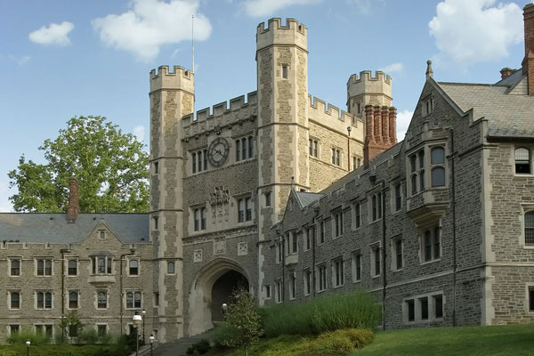Восьма рядок рейтингу віддана Прінстонському університеті, США. Це один з найвідоміших і найпрестижніших американських університетів, він був заснований ще в 1746 році. Перші заняття проходили в будинку священика Джонатана Дікінсона, який є засновником Вузу. У місті Прінстон, штат Нью-Джерсі, заклад переїхав не відразу, лише в 1756 році. Статус університету заклад отримав у 1896 році. Нині в ньому навчається близько 4,5 тисяч осіб, при цьому все навчання будується строго на індивідуальних планах, також воно тісно пов'язане з науково-дослідною роботою. З числа 400 викладають тут професорів семеро є нобелівськими лауреатами. Загальне ж число викладачів перевищує 1100 осіб. Значимість Принстону додав і той факт, що це один з небагатьох Вузів, які приєдналися до програми Google з оцифрування книг. Сама ж університетська бібліотека може похвалитися 6 мільйонами друкованих видань, 5 мільйонами рукописів і 2 мільйонами одиниць іншої друкованої продукції. Тут є теж свій Кодекс честі, згідно з яким студенти зобов'язуються не тільки самі не обманювати, але і доповідати про всі випадки порушення порядків. Іспити у Вузі проводяться без присутності викладачів і асистентів. Порушення ж кодексу можуть призвести і до виключення з навчального закладу. Прінстон славиться своїми спортивними традиціями, тут існує 38 спортивних команд. Символом Прінстона є тигр.

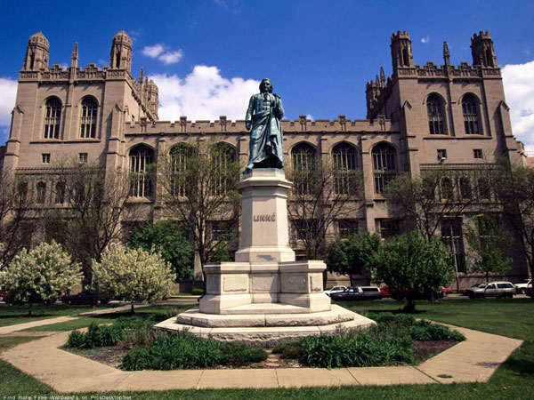

Приватний університет Чикаго (University of Chicago), заснований легендарним Джоном Рокфеллером у 1890 році займаємо дев'яте місце. Інші джерела згадують дату заснування 1857 рік, однак саме фінансова допомога магната в кінці століття дозволила закладу почати працювати в повній мірі. Місцева бібліотека була заснована в 1892 році, сьогодні тут зберігається понад 3,5 мільйонів примірників книг, у тому числі і рідкісні рукописи. 79 осіб, так або інакше пов'язаних з університетом Чикаго, є Нобелівськими лауреатами. У навчанні найбільш сильні напрямки, пов'язані з фізикою, економікою, соціологією та юриспруденцією. ВУЗ приймає у своїх стінах близько 14000 учнів, у ньому викладає близько 2 тисяч викладачів, символом ж університету є фенікс.

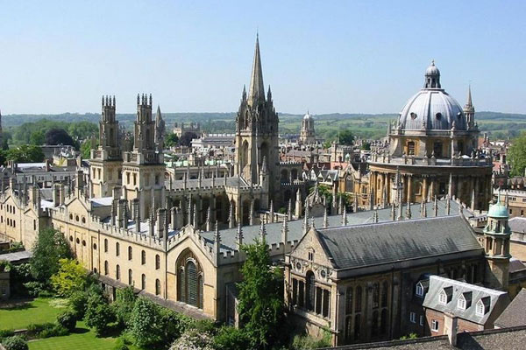Заключним у списку слід легендарний Оксфорда (University of Oxford), розташований у Великобританії. Це один з найстаріших університетів Європи, недивна його популярність, адже заснований він, як вважається, в 1117 році. Університет складається з 39 незалежних коледжів та 7 навчальних закладів, що належать до релігійним громадам і не володіють таким статусом. Сьогодні в Оксфорді проходить навчання близько 18,5 тисяч студентів, при цьому чверть з них - іноземці. У Вузі працює 3700 викладачів, при цьому членами Британської Академії Наук є 100 з них. Лише в 20-х роках минулого століття в Оксфорд почали приймати жінок, а роздільне навчання було скасовано через півстоліття. Основними напрямами підготовки студентів є гуманітарні, математичні, фізичні та соціальні науки, а також медицина. Оксфорд - це не тільки університет, але і розташований на його території науково-дослідний центр. В цьому університеті знаходиться найбільша навчальна бібліотека країни, взагалі ж тут близько сотні бібліотек. Для організації дозвілля студентів пропонується близько 300 гуртків, крім того велика увага приділяється спорту. Оксфорд закінчили королі Едвард VII і Едвард VIII, тут навчалися 25 англійських прем'єр-міністрів, а серед викладачів досить згадати лише імена Джона Толкієна і Льюса Керолла.

# Вища освіта

У США не існує чіткого визначення самого поняття «вищий навчальний заклад». У принципі будь-який навчальний за ведення, здійснює подальшу підготовку після закінчення середньої школи, так звані «послесреднего навчальні заклади» (postsecondary school), можуть з рівним ступенем імовірності називатися «коледжем», «школою», «інститутом» або навіть «університетом». Вища обpазование - одна з самих доpогостоящіх речей у США.

Американська система вищої освіти відрізняється від російської тим, що в США абітурієнт спочатку вступає до вузу і лише потім визначається з вибором подальшої спеціальності, тоді як у Росії вчорашній школяр робить свій вибір ще до вступу до вузу. При цьому у американського студента є вибір з дуже широкого спектру пропонованих курсів навчання відповідно до самими різними інтересами, а також можливість поглибленого навчання обраної спеціальності.

У США відсутні єдині жорсткі вимоги до абітурієнтів, хоча зазвичай вступники повинні представити документи про закінчення повної середньої школи; перелік вивчених у школі предметів і отриманих по них оцінок; загальна кількість балів за тестами на здібності і за знання, рекомендації-характеристики вчителів школи та адміністрації , результати співбесіди при вступі.

На співбесідах важливу роль відіграють додаткові відомості, які абітурієнт може надати про себе, наприклад, характеристика про роботу в громадських організаціях, документи про участь у шкільних олімпіадах і фестивалях, у спортивних заходах і так далі.

Процедура прийому та відбору абітурієнтів до вузів США залежить від їх типу та престижності. Одні вузи здійснюють відбір шляхом конкурсних іспитів,

співбесіди, тестування. Інші сприймають просто при наявності середньої освіти (наприклад, ряд дворічних коледжів). Деякі ВНЗ здійснюють прийом студентів за результатами конкурсу документів про закінчення середньої школи. Найпрестижніші вузи влаштовують конкурсний відбір, оскільки кількість вступників значно перевищує кількість місць. Абітурієнти нерідко подають заяви одночасно в кілька вузів, з тим щоб поступити в один з них. Вступні іспити (або тести) проводяться спеціалізованими службами (Служба тестування для освіти). Коледжі та університети наперед оголошують, які тести вони пропонують і яку суму балів необхідно набрати для вступу.

Якого-небудь планового прийому та випуску фахівців у масштабі країни в США не існує. Кожен вуз формує студентський контингент по своїй системі. При цьому зуміють всі студенти закінчити повний курс і куди підуть працювати після його закінчення, в турботи вузу не входить - це вже проблеми студентів. У університети США приймаються особи будь-якого віку, так що в аудиторії можна зустріти і 17-річних, і 70-річних. У зв'язку з чим термін навчання також не обмежений - можна в будь-який момент перервати навчання і продовжити його через кілька років.

У США існують кілька тисяч традиційних чотирирічних коледжів і університетів, кожен з яких має свою специфіку. Кожен коледж самостійно визначає свої цілі, спеціалізацію і правила прийому студентів. Приміром, гуманітарні коледжі роблять упор на базове викладання таких предметів, як гуманітарні науки, соціальні науки і мови.

Крім цих коледжів, існує багато інших типів вищих навчальних закладів. Історично деякі коледжі приймали на навчання тільки чоловіків або тільки жінок, інші коледжі роблять особливий наголос на релігійне навчання. Є також і повністю "чорні" коледжі для студентів-негрів. Проте з плином часу правила мінялися, хоча часом це викликало опір академічного складу. Так наприклад, в 1985 році Університет Вашингтона і Лі відкрив свої двері для жінок, що спровокувало незадоволених студентів на демонстрації протесту.

Коледжі та університети можуть бути як державними, так і приватними. На якість підготовки це не дуже впливає - хороші вузи зустрічаються в рівній мірі як серед державних, так і серед приватних вузів. Головна відмінність між ними полягає в джерелі фінансування.

Розмір вузу має значення. Чим більше університет, тим більше в ньому можливостей для спеціалізації. Але є й мінуси - професора можуть бути занадто зайняті своєю роботою, щоб приділяти достатньо уваги кожному студенту. У невеликому університеті або коледжі контакт між студентами і викладачами більш тісний, але запропонований вибір дисциплін там вже, ніж у найбільшому ВНЗ.

Навчальний рік в американських вузах триває зазвичай 9 місяців - з кінця серпня або вересня до травня або червня. Рік поділяється на 2 семестри по 15-16 тижнів або, в окремих вузах, на три семестри по 10-11-тижнів.

Основною формою навчальних занять є лекція, яка читається для потоків. Поняття "академічна група" (у російському розумінні) в американських вузах не існує. Кожен студент навчається за індивідуальною програмою і відвідує лекції на свій вибір. Лекції тривають від 50 хвилин до 2 годин із зміною в 10 хвилин. Лекції не обов'язково слідують одна за одною - це залежить від індивідуального графіка студента. Одна лекція може проходити з 9 до 10 годин ранку, а наступна - з 13 до 14 годин. Навчальний день починаються о 8 годині ранку, по суботах і неділях заняття не проводяться. Окрім лекцій є ще заняття в невеликих групах, або семінари. Зазвичай в них беруть участь від 5 до 30 студентів. Семінар, як правило, проводиться на просунутих рівнях навчання і передбачає тісну взаємодію між студентами і викладачем. Майже всі вузи пропонують студентам можливість індивідуальних занять з викладачем.

Студенти та викладачі у вузах спілкуються між собою менш формально, ніж у Росії. У них часто виникають досить тісні і навіть дружні відносини (що, однак, не впливає на поблажки на іспиті). Часом професор може навіть запросити студента на обід або запропонувати разом взяти участь у будь-небудь громадському заході. Часто заняття в класі являють собою дискусію між викладачем і студентами. Від того, наскільки активно студент бере участь у дискусіях або обговореннях, може залежати і підсумкова оцінка.

За 4 роки навчання студент зобов'язаний прослухати цикл дисциплін, після чого йому може бути присвоєна академічний ступінь бакалавра. Для цього студент повинен набрати певну кількість залікових одиниць і здати необхідні іспити. Традиційними дисциплінами, що підлягають вивченню, є загальнонаукові предмети, а також дисципліни по вибору. Вибір предметів вивчення залежить від студента. При надходженні до американського університету чи коледжу немає необхідності відразу вибирати майбутню спеціальність, важливіше вибрати основний предмет вивчення (major). Можна вибирати і подвійну спеціалізацію (наприклад, математика і економіка).

Раз на півроку або частіше студент зустрічається з куратором (академічним радником), який рекомендує, які дисципліни обрати з даної спеціальності, консультує і направляє студента. Від куратора в процесі навчання залежить багато чого - саме він допомагає студентові скласти індивідуальну програму навчання, що відповідає його життєвим планам.

Перші рік-два навчання - це переважно загальну освіту і знайомство з широким спектром наукових дисциплін, що дозволяє студенту зорієнтуватися в різноманітті різних областей знань і побачити зв'язок між ними. Спочатку студент придивляється і вирішує, що йому ближче - наприклад, журналістика чи малювання (якщо мова, скажімо, йде про гуманітарному коледжі). На першому році навчання студент може вибрати самі різні курси з будь-якої дисципліни, наприклад, введення в музику або вступний курс з американської історії. На другому році навчання відбувається спеціалізація. До кінця цього року студент вже знає, яку дисципліну він буде вивчати поглиблено, і відповідно до цього записується на потоки. Наприклад, прослухавши на першому та другому курсах іноземну мову початкового рівня, він переходить до середнього і просунутому, вибираючи для вивчення супутні дисципліни. Протягом останніх двох років навчання основна увага приділяється спеціальних предметів.

Щоб в освіті не було "перекосу", студент зобов'язаний прослухати декілька курсів, які лежать осторонь від його спеціалізації. Так наприклад, спеціаліст з англійської літератури може взяти курс по початках геології чи географії. Таким чином дотримується необхідний баланс знань, хоча, в принципі, він умовним - та ж геологія навряд чи стане в нагоді філологу в його подальшій кар'єрі.

Іспити в американських вузах зазвичай складають два рази протягом одного семестру: один в середині, другий - у кінці. Форму проведення іспитів вибирає викладач. Це може бути письмовий іспит, усний іспит або залік. Якщо студент добре займався весь семестр, оцінку він може отримати "автоматом". Іспити та заліки можна перездавати кілька разів (відрахуванню американські студенти не підлягають).

Розпорядок канікул визначається кожним навчальним закладом по-своєму, але зазвичай буває кілька вихідних днів протягом кожного семестру, більш тривалі канікули - в грудні і січні і тиждень канікул на початку весни.

Дуже важливою частиною переддипломного освіти в США є участь у неакадемічної життя студентського містечка. Зокрема, в американських університетах поширена система так званих студентських братств. Іноді її називають ще й "грецької системою". Не всі студенти стають членами подібних об'єднань. У великих університетах до них приєднуються від чверті до половини студентів, в маленьких коледжах їх відсоток нижче. Є й винятки - у згадуваному Університеті Вашингтона і Лі більше 80 відсотків студентів є членами братств, що становить чи не найвищий відсоток у країні.

Братство привабливо не тільки тим, що дає можливість студенту цікаво проводити час під час навчання, але і тим, що в ньому закладається фундамент корисних зв'язків. Випускники університетів, що входили до складу того чи іншого братства, можуть розраховувати на допомогу з боку старших товаришів. І ця підтримка не обмежується просто радами - члени братств намагаються активно допомагати один одному все життя. Наприклад, дві третини президентів США, які керували країною в ХХ столітті, в тому числі і Джордж Буш-молодший, входили до складу таких братств. Три чверті всіх конгресменів і сенаторів США також належать до тих чи інших студентським братствам. Якщо ступінь бакалавра свідчить про пристойний загальну освіту, то магістерський ступінь в США орієнтується на спеціалізовану діяльність (управління бізнесом, техніка, педагогіка та інші області). Цей рівень навчання відноситься до післядипломної освіти (graduate level). Бакалавр, бажаючий стати магістром, повинен провчитися ще рік або два, написати і захистити "тези". "Тези" по суті є аналітичним доповіддю чи звітом здобувача про його наукової роботи з обраної теми. Природно, що здобувач зобов'язаний продемонструвати вміння збирати, аналізувати і узагальнювати, синтезувати і викладати матеріал.

Отримавши магістерський ступінь, фахівець може продовжити навчання на докторській програмі. Дані програми орієнтовані на чітко спеціалізоване навчання і самостійне наукове дослідження. Після закінчення докторантури (від 2 до 3 років) здобувач представляє свою наукову роботу, захищає її, і йому присвоюється ступінь доктора філософії - PhD.

# Особливості вищої освіти в США

Кожного року понад три мільйони учнів закінчують середню школу, з них майже мільйон поступають до вищих навчальних закладів. Стати студентом одного з престижних американських університетів - це вже велике досягнення для випускника середньої школи. Деякі коледжі провідних університетів притягують майже два проценти випускників кожен, але тільки один з десяти абітурієнтів стає студентом.

*Відбір студентів ведеться на основі:*

- їх шкільних результатів;

- рекомендації шкільних вчителів;

- враження, яке вони справили під час співбесіди в університеті;

- їх результатів на Тесті по шкільній успішності (SAT).

*Система вищої освіти в США складна. Вона розділяється на чотири категорії:*

1) університети, які можуть мати

а) декілька коледжів, по закінченні яких студент отримує звання бакалавра,

б) один чи більше коледжів для тих, хто збирається отримати звання магістра або доктора;

2) інститути з чотирьохрічним навчанням - коледжі - більшість з яких не є частиною університетів;

3) технічні навчальні заклади, в яких навчання продовжується від шести місяців до чотирьох років, де вивчається широке коло професій - від перукаря до бухгалтера і комп'ютерного програміста;

4) дворічні, або громадські коледжі, де студенти можуть отримати багато професій чи продовжити після цього навчання в чотирьохрічних коледжах або університетах.

Будь-який з цих навчальних закладів, в залежності від джерела фінансування, може бути приватним або громадським. Великої різниці в якості навчання між приватними і громадськими навчальними закладами не існує. Але це не означає, що всі вони мають однакову престижність і що між ними немає різниці в матеріальному забезпеченні.

Багато університетів і коледжів, як приватних, так і громадських, мають високу репутацію, пропонуючи цікаві програми і даючи своїм студентам відмінну освіту. Більшість з них відповідають всім вимогам. У той же час деякі навчальні заклади дають середній рівень освіти, і їх студенти не завжди стають вченими, видатними діячами, професіоналами в своїй справі. Престижність того чи іншого навчального закладу визначається якістю викладання, наявністю технічних засобів навчання, бібліотек, спеціальних курсів, а також числом і рівнем підготовки абітурієнтів, тобто на яких умовах даний навчальний заклад відбирає своїх студентів. Всі ці фактори доповнюють один одного.

В США існує чіткий розподіл на більш і менш престижні навчальні заклади. Навчатися в перших з них дорожче, але по закінченню випускник має переваги при працевлаштуванні і для подальшої кар'єри. Щоб стати студентом одного з таких коледжів, мільйон випускників середніх шкіл щороку здають екзамени SAT. Але недавно наголос на екзаменах при вступу до ВНЗ було піддано критиці, тому що при цьому визначаються знання тільки математики та англійської мови. Виступаючи на захист вступних екзаменів, адміністрація багатьох університетів підкреслює, що ці екзамени дають змогу справедливого відбору студентів, коли число претендентів на одне місце досягає 10−12 чоловік.

*Чому американці йдуть вчитися до коледжу?*

США займають перше місце серед промислово розвинутих країн відносно частки молоді, яка отримує вищу освіту. Які причини цього? Що штовхає сім'ю з середнім рівнем доходів брати до 120000 доларів в кредит, щоб їх син або дочка могли чотири роки навчатися в приватному університеті? Чому батьки в сім'ях з низьким рівнем доходів беруть додаткову роботу, щоб забезпечити своїм трьом дітям навчання в державному університеті - це приблизно 4000 доларів на кожного? Чому сорокарічна жінка кидає свою роботу і витрачає свої заощадження на придбання вищої освіти, яку вона не отримала, коли була молодшою?

Американці дуже високо цінують вищу освіту. Це пояснюється давніми політичними традиціями країни. Люди в США завжди вважали, що освіта необхідна для функціонування демократичного уряду. Вони впевнені, що освіта готує людину для свідомого політичного життя, в тому числі, участі в виборах.

До Другої світової війни здавалось, що середня освіта відповідає більшості вимог людей, але післявоєнний період поставив перед американцями десятки нових складних питань, таких як використання атомної енергії, ґенна інженерія, космічні програми, допомога зарубіжним країнам. Американцям рідко доводиться безпосередньо брати участь в вирішенні подібних проблем, це роблять представники влади, яких вони обирають. Внаслідок цього, останніми роками все більше американців вважають вищу освіту, як і можливість зробити вільний політичний вибір, необхідними для розв'язання подібних проблем.

Крім цих, досить ідеалістичних причин отримання вищої освіти, більшість американців вважають її необхідною для збільшення своїх прибутків. В деяких сферах, таких, як право, медицина, освіта, технології, вища освіта є необхідним першим кроком для успішного просування по службі. Інші професії не вимагають обов'язкової вищої освіти, але багато молодих американців вважають, що диплом про вищу освіту дозволить їм отримувати більшу зарплату на першій роботі. Сьогодні ця робота дуже вірогідно включає обробку інформації: більше 60 процентів американців працюють вчителями, програмістами, секретарями, юристами, банкірами тощо, де їм доводиться здобувати, обмінюватись і використовувати інформацію. Щоб успішно справлятися з такою роботою, атестата про середню освіту явно недостатньо.

Обираючи коледж або університет

Крім інформації про вступні вимоги ВНЗ (в тому числі оплату), при виборі університету або коледжу американці беруть до уваги ще багато аспектів. Їм треба знати:

Які вчені звання пропонує ВНЗ? Як довго продовжується навчання? На молодших курсах (коледж) звичайно пропонується чотирьохрічний курс "гуманітарних наук", після чого присвоюється звання бакалавра мистецтв (В.А.) з таких предметів, як історія, мови і філософія. (Термін "гуманітарні науки" йде від "лібералес артес", латинського виразу, який визначав вільні, або людські мистецтва і навики. В часи Римської імперії їх могла отримати тільки вільна людина, а не раб). Багато гуманітарних коледжів також пропонують звання бакалавра наук (B.S.) з фізики, хімії чи других точних наук. Технічні навчальні заклади пропонують курси з сільського господарства або бізнесу з різним строком навчання, а навчання в общинних коледжах продовжується два роки.Випускники старших курсів в Америці отримують звання магістра і доктора як мистецтв, так і точних наук. (Термін "доктор" походить від латинського слова "досере", що значить "навчати"). Щоб отримати ці знання, потрібно навчатися на старших курсах від двох до чотирьох років. Але якщо навчання зв'язане з оригінальними дослідженнями, студент може додатково провести в університетських бібліотеках і лабораторіях місяці і навіть роки.

Які навчальні програми пропонують коледжі або університети? Що потрібно для отримання звання? Кожен американський університет чи коледж має свою власну програму. На молодших курсах можуть бути обов'язкові для кожного студента предмети (наприклад, світова історія, математика, методи досліджень або вміння писати твори). Все ж студенти самі вибирають свої "профілюючі" дисципліни (це дисципліни, з яких вони хочуть отримати вчене звання), а також певне число "факультативних" предметів (це не обов'язкові для них предмети). Згідно з даними Національного інституту освіти, урядової організації, американські коледжі та університети пропонують більш як 1000 профілюючих дисциплін, а число факультативних вимірюється десятками тисяч. На молодших курсах студент, звичайно, повинен заробити певне число "заліків" (близько 120), щоб отримати по закінченні чотирьох років навчання звання. Щоб отримати заліки, необхідно відвідувати лекції (або лабораторні заняття), виконувати завдання і успішно здавати екзамени. Один залік з окремого курсу, як правило, потребує години роботи в класі щотижня. Трьох-заліковий курс із біології може включати в себе дві години лекцій плюс годину лабораторної роботи на тиждень. Курс може продовжуватись від 10 до 16 тижнів - "семестр".

Чи є коледж або університет громадським закладом (який управляється державою або місцевою владою), чи це приватний заклад? Якщо він приватний, то чи є він релігійним навчальним закладом? В США немає національної (федеральної) системи освіти, кожен з 50 штатів, а також деякі великі міста, мають свій власний університет. (Федеральний уряд керує навчальними закладами, де готуються професійні кадри для збройних сил - наприклад, Військово-морська академія США в Аннаполісі, Меріленд).

Коло 25 відсотків всіх ВНЗ у США є приватними і управляються релігійними організаціями. Більшість з них відкриті для студентів різних віросповідувань, але в деяких релігійних навчальних закладах усі студенти повинні відвідувати релігійні обряди. Також існують деякі приватні заклади, які не мають зв'язку з релігією.Як громадські, так і приватні ВНЗ залежать від трьох джерел доходів: плата за навчання, благодійництво (пожертвування заможних людей) та державне фінансування. Благодійницькі фонди деяких університетів дуже великі :в Гарвардському, Прінстонському та Єльському університетах вони перевищують мільярд доларів. Більша частина грошей платників податків йде на фінансування громадських навчальних закладів.

Які розміри мають ВНЗ? В Америці існує багато маленьких коледжів, в деяких з них навчається менше 100 студентів. Але більша частина абітурієнтів вибирають великі університети. В середині 1980-их років існувало сім університетів, в кожному з яких навчалось понад 100000 студентів. (Один з них, Державний університет Нью-Йорку, має понад 60 студентських містечок в різних куточках штату).

Чим пояснюється успіх великих університетів? До недавнього часу на це можна було відповісти просто: вони пропонують найкращі бібліотеки та умови для наукових досліджень. Можливість користуватися "головним" (дуже великим) комп'ютером і сучасними лабораторіями притягує на факультети цих ВНЗ провідних науковців. А студенти прагнуть навчатися у справжніх знавців своєї справи. Одним з важливих факторів високої репутації американських університетів є їх дослідницькі програми. Але за останні роки частка вищих наукових звань, отриманих за роботу в "чистих" (дослідницьких) науках, зменшилась. Це стосується гуманітарних наук. Студенти, як і раніше, намагаються поступити до найстаріших і найбільш престижних університетів, але при цьому прагнуть отримати нові різноманітні навчальні програми.

# Тенденції розвитку навчальних програм

Протягом 1970-1980-их років існувала тенденція зменшення популярності традиційних гуманітарних наук. Замість цього, студенти вибирали профілюючі дисципліни, які готували їх до конкретної роботи. В 1987 році 56 відсотків звань бакалавра були отримані в сфері бізнесу і менеджменту, комп'ютерної техніки і інформатики, освіти, машинобудування, медицини та суспільствознавста. Тільки 13 відсотків звань були отримані в традиційних науках та Мистецтвах.

Але деякі оглядачі вважають, що ця технократична тенденція закінчується, і студенти все частіше обирають традиційні області навчання. Вони приводять той факт, що в 1987 році число тих, хто отримав звання бакалавра з математики, виросло на 49 відсотків порівняно з 1981 роком, коли воно було на самому низькому рівні. Зростає кількість тих, хто отримав звання бакалавра з англійської мови та літератури, іноземних мов, історії та фізики.

В багатьох аспектах це нове збільшення популярності гуманітарних наук є поверненням до давніх традицій в американській освіті.

Вища освіта завтра

Чи можуть американські коледжі та університети почивати на досягнутих результатах? Зараз в Америці близько 12 мільйонів студентів. Вони живуть в суспільстві, яке твердо вірить в зв'язок між освітою і демократією. В їх розпорядженні великі бібліотеки (тільки в Гарварді більше 10 мільйонів томів), останні технічні досягнення і традиції науково-дослідницької роботи. (Перший в світі електронний комп'ютер був, наприклад, розроблений в Університеті Пенсильванії). Вони можуть вільно добиватися своїх цілей, розвивати свої здібності та здобувати професійні знання.

І все ж багато американців не задоволені станом вищої освіти в країні.

Мабуть найбільше нарікань викликають навчальні плани ВНЗ і, особливо, широке розповсюдження факультативних дисциплін. В середині 1980-их років Асоціація американських коледжів (ААК) опублікувала доповідь, в якій закликала до викладання всім студентам певного набору традиційних дисциплін. Згідно з цією доповіддю, це мають бути точні науки і вивчення культурних відмінностей (а також основні навики грамотності). Дещо подібна доповідь під назвою "Охопленість навчанням" була опублікована Національним інститутом освіти (НІО). В ній НІО прийшов до висновку, що навчальні програми ВНЗ стали "надмірно професійними і зв'язаними з роботою". Доповідь також попередила, що університетська освіта практично не розвиває в студентах "загально прийнятих цінностей та знань", які традиційно зв'язують американців. Чи правдиве це звинувачення?

На даний момент, можливо, в ньому є доля істини. І справді, деякі студенти отримують свої дипломи без вивчення західної цивілізації, вже не кажучи про другі світові культури. Інші закінчують коледж, не вивчаючи точних наук чи управління. У відповідь на це, деякі коледжі почали робити наголос на обов'язковому для всіх студентів певному набору дисциплін.

З іншого боку, багато студентів і деякі викладачі виступили з критикою навчальних програм ВНЗ, як "євроцентричних", які нехтують культурами Африки, Азії чи Латинської Америки. Це привело до появи руху, спрямованого на "мультикультуралізм", тобто вводу до навчальних програм багатьох ВНЗ таких дисциплін, як африканська література або роль жінки в суспільстві. Деякі традиціоналісти вважають, що ця тенденція зайшла занадто далеко.

Дані проблеми свідчать, що американська вища освіта змінюється, як це відбувалось на протязі всієї її історії. І, як і в минулому, ці зміни можуть йти в досить несподіваних напрямках: пуритани заснували коледжі для підготовки церковників, але студенти цих коледжів залишились в історії як керівники першої в світі конституційної демократії. Коледжі, яким була дарована земля, мали ціллю навчати сільському господарству та машинобудуванню будівників американського заходу. Зараз багато з цих коледжів являється ведучими в світі по науковим дослідженням. Американські університети були засновані для навчання досить невеликої еліти. В XX столітті колишні військовослужбовці, жінки та представники меншостей заявили про своє право навчатися в цих університетах. Повний результат цієї зміни, можливо, ще в майбутньому.

Для американців завжди було дуже важливо "примусити систему працювати". Це особливо стосується сфери освіти. Перед американцями зараз постали важливі питання: "Яку роль в світі повинна відігравати Америка як найстаріша конституційна демократія, найбільша економічна держава і перша в світі ядерна держава?" Американці високо цінують право висловити свою точку зору на ці питання. Але вони, в той же час, усвідомлюють всю складність цих питань. Щоб прийняти участь у вирішенні подібних проблем, більшість американців відчуває, що їм необхідна вся інформація, яку вони можуть отримати. Найважливішу роль в цьому відіграють коледжі та університети.

# 

# Висновок

Освіта у Сполучених штатах вважається показовим для всього світу. У США існує своя система для освіти, яка складалася не одне століття. При цьому освіта США практично нічим не схоже на системи інших держав. Тому подібна система і становить інтерес. Американська освіта бере фінанси від федерального керівництва. Крім того, існує безліч закладів, які відносяться до штатних бюджетам. Нарівні з ними виступають і заклади, пов'язані з приватним фінансів.

Всі школи Сполучених штатів працюють з англійською мовою. Але американське освіта цілком демократично. Це означає, що на федеральному рівні не створено чітких шаблонів для всієї системи. А подібне призводить до того, що будь-яка школа здатна встановлювати власні правила. Часом це закріплюється на місцевому рівні.

Вся освітня американська структура має власним розподілом. Шкільні роки в Сполучених штатах починаються з п'яти років. У такому віці відкривається для дітей початкова школа. Це своєрідний нульовий клас. Причому зовсім не обов'язково вирушати в нульовку. До п'ятого чи шостого класу і триватиме початкова школа. Після цього можна претендувати на середнє навчання. «Середнячок» не переступить за восьмий клас. Потім ще кілька років у вищій школі. Так, студентом можна стати в момент повноліття. Подальший освітній простір для американців великий - це й місцеві коледжі, є і університети. Різниця тільки в термінах навчання, а також у тих ступенях, які можна одержати по закінченні.

# Список літератури:

1. Тарасюк Л.М., Цейковіч К.Н. "Освіта в США». Соціально-політичний журнал, 1997.
2. [Освітній портал™](http://www.osvita.org.ua/contacts/), «Університети США», 2003-2017.
3. «Найпрестижніші університети» [Електроний ресурс] – Режим доступу: <https://molomo.com.ua/inquiry/prestigious_universities.html>
4. «Особливості освітньої програми США» [Електроний ресурс] - Московський гуманітарно-економічний інститут, 2009. – Режим доступу: <http://ua-referat.com/%D0%9E%D1%81%D0%BE%D0%B1%D0%BB%D0%B8%D0%B2%D0%BE%D1%81%D1%82%D1%96_%D0%BE%D1%81%D0%B2%D1%96%D1%82%D0%BD%D1%8C%D0%BE%D1%97_%D1%81%D0%B8%D1%81%D1%82%D0%B5%D0%BC%D0%B8_%D0%A1%D0%A8%D0%90>
5. «Особливості вищої освіти в США» [Електроний ресурс] - Режим доступу: <http://www.osvita.org.ua/articles/1285.html>
6. «Освіта в США» [Електроний ресурс] – Режим доступу: <http://history.rin.ru/cgi-bin/history.pl?num=2816> .
7. «Система освіти в Сполучених Штатах Америки» [Електроний ресурс] – Режим доступу: <http://www.infousa.ru/education/contents.htm>